上海市“十二五”教师培训

区级共享课程教师培训项目

学员手册

华东师范大学开放教育学院
2015年3月
目录
前言 1
课程学习平台使用指南 2
一、如何登录 2
二、如何修改个人信息 3
三、如何查看通知公告 3
四、如何查看查看学习记录 4
五、如何发布培训感言 5
六、如何参与调查问卷 5
七、如何查看常见问题并提问 6
八、如何与辅导教师和学友联系 7
九、进入课程学习 8
十、如何发表主题讨论 9
十一、如何提交作业 11
十二、如何互评 11
十三、如何查看课程成绩 12

前言
“上海市市级共享课程项目”是上海市教委十二五期间推进教师专业发展的重要平台，旨在凝聚全市优质教育资源，搭建统一平台，构建‘学分银行’为抓手整合优质资源建立共享课程体系，为教师提供专业发展提供支撑，该项目为教师专业发展赋予了充分的自主权和自主空间。这一以“学分银行”形式构建全市统一师训平台，区域化推进教师专业成长的实践创新在全国尚属领先之举。自市级共享课程运行实施以来，华东师范大学开放教育学院凭借多年来在远程教师培训方面积累的经验，组织了强大的团队投入到课程实施助学、支持服务与组织管理中，在助学导师专业化团队建设、课程辅导助学、学习支持服务、质量监控等方面做了精心设计与安排，取得了良好的培训成效。
本次培训的起始时间为2015年3月23至2015年4月24日。 为了便于把握学习节奏，明确本次学习活动安排，将具体安排说明如下：
1.3月23日，熟悉平台，完善个人信息，认识学友，开展学习热身，发布自我介绍。
2.3月23日-4月20日，进行课程学习，开展主题讨论，具体学习进度安排，详见课程中的致学员的一封信中的学习安排。
3.4月1日-4月22日，递交作业。
4.4月22日-4月24日，作业共享与互评。

本次远程学习为您提供了与同行交流、与专家对话的机会，欢迎您进入课程，在课程BBS中积极参与主题研讨，分享您的实践智慧与观点。课程助学导师，也会引领大家研讨交流。期待您的积极参与！
如果你在学习期间遇到问题，请及时和我们联系，联系方式：
电话：021-62232549 张老师
邮件：gxkc@dec.ecnu.edu.cn
QQ群：165967598 请加入时输入区县和姓名
QQ: 447209498 张老师

课程学习平台使用指南_学员版
注：平台主页“学习支持”栏目中有适合学员和辅导教师的详细操作指南。

一、如何登录
- 在浏览器地址栏输入华师大平台培训网址：
http:// hdsd.webtrn.cn

- 在左边的登录框内输入用户名和密码点击“登录”，即可进入学员空间。默认的用户名: v+进修编号初始密码为：ssssss 请不要随意更改密码。进入平台后可以在左侧看到公告、培训通知和课程列表。
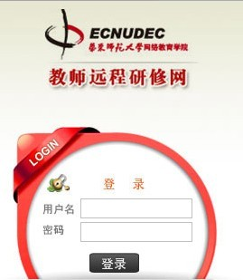

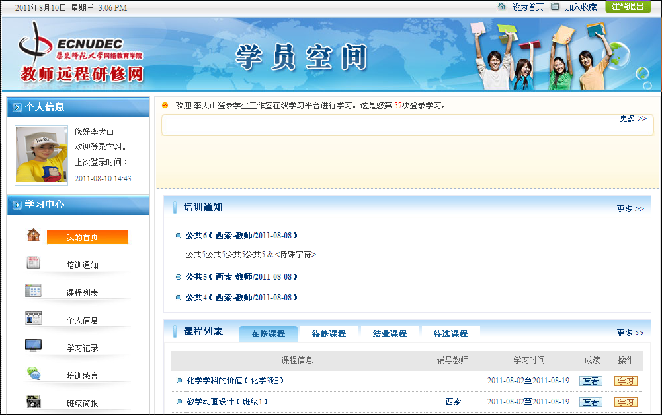

二、如何修改个人信息
点击左边的“个人信息”按钮，可查看和修改个人信息。除姓名和身份证号外，其他的信息都可以直接在这里修改，然后点击保存按钮即可。
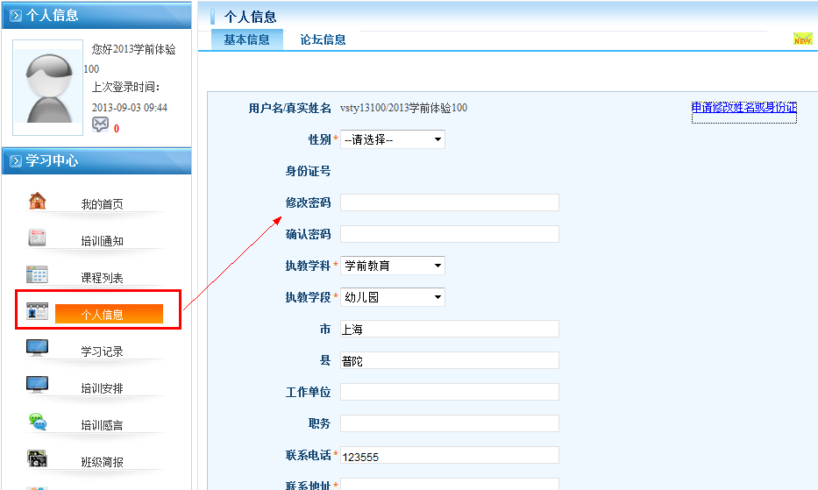

三、如何查看通知公告
点击左侧的“通知公告”和“研修安排”按钮可以查看由辅导教师和管理员发布的通知公告等信息。
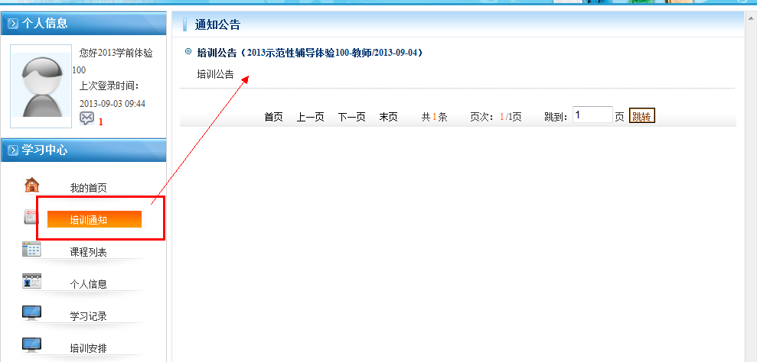
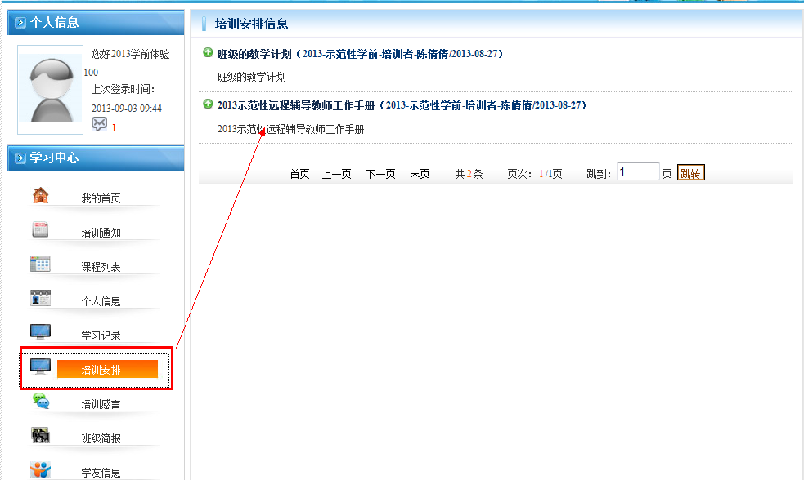

四、如何查看查看学习记录
点击左侧的“学习记录”按钮，即可查看自己的学习记录。这里会统计最近登录时间、在线时间、BBS浏览量/发帖量/经验值、作业提交数/未提交数/被推荐数、发表感言数等信息。需要注意的是，学习记录更新会有延迟，请隔天再查看学习记录。
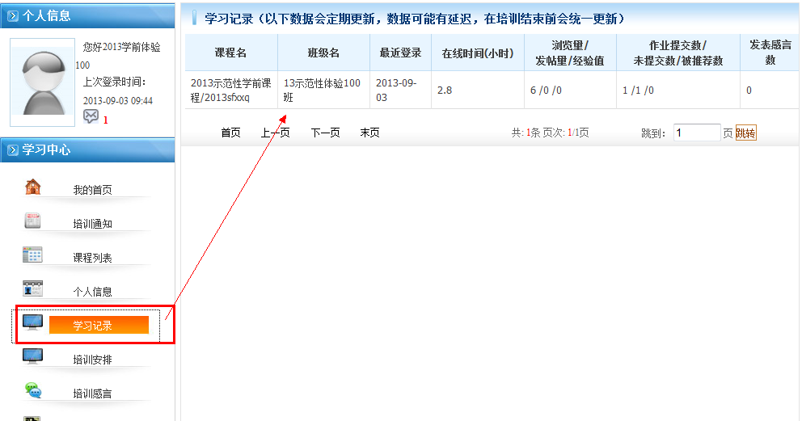

五、如何发布培训感言
点击左侧的“培训感言”按钮，就可以看到其他学员的感言也可以发表自己在培训过程中的感言。
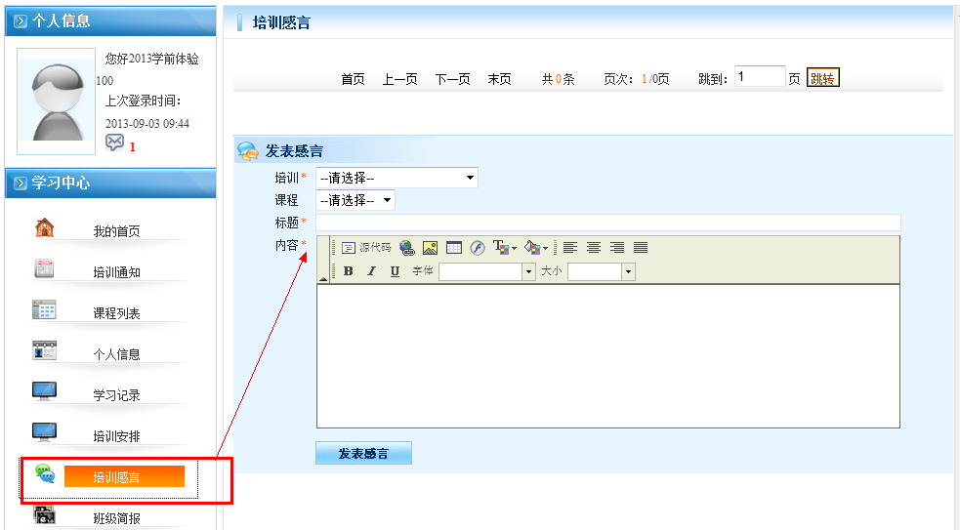

六、如何参与调查问卷
点击左侧的“调查问卷”按钮，可以直接查看调查问卷信息。在调查信息中，点击“参加调查问卷”可以直接参与调查。需要强调的是，调查是有时间限制的，过了时间，学员将看不到“参与”按钮，不能参与调查。
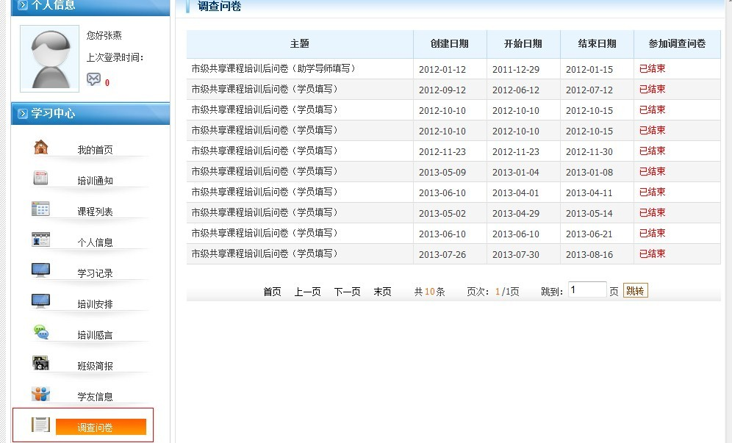

七、如何查看常见问题并提问
左侧的“常见问题”梳理和归类学员们在学习过程中容易遇到的疑难问题和解决方法，一旦学员在学习过程中遇到了相似的问题，可以通过该栏目快速的找到解决方案，提高学习效率。
如果常见问题库中没有找到相关的问题。点击左侧的“技术支持”按钮，可以自己提出问题，相关人员会在较短时间内给予解答。
为了方便管理员找到问题并解决问题，提问的时候，学员需要选择问题分类、写明问题情况，如果有必要，可以通过浏览按钮上传附件。将相关信息填写完整后，点击“提交”按钮即可提交问题。已经回复的问题，其处理状态就是“已回复”，同时学员也可以进入该栏目查看。
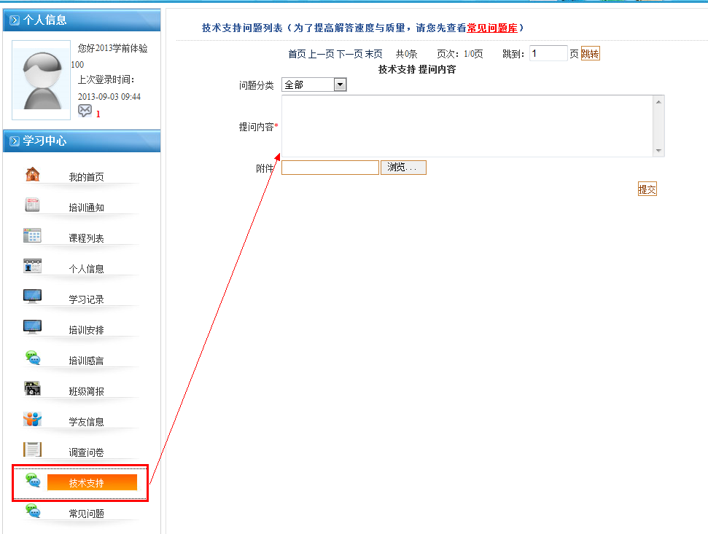

八、如何与辅导教师和学友联系
如果您想和辅导教师或其他学友单独联系，点击“个人信息”下面的小信封图标，然后选择联系人，找到您的联系人，点击后面的“留言”按钮即可。
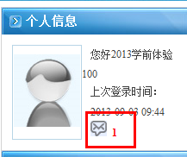
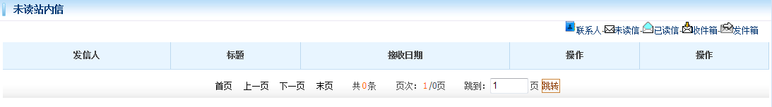
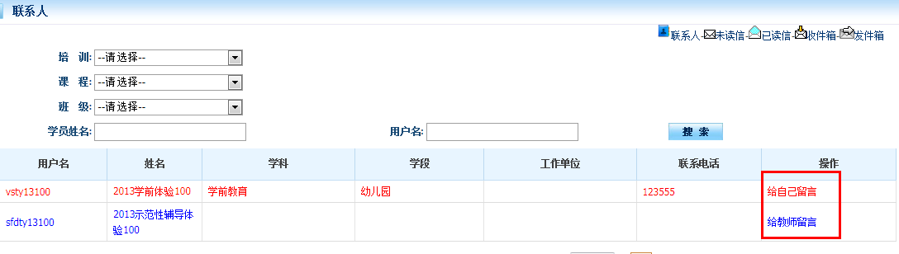
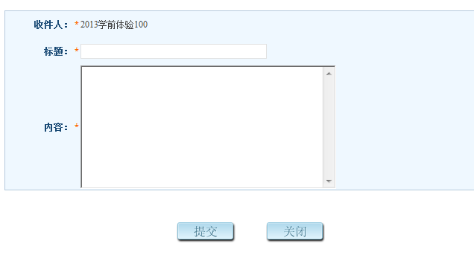
当有人给你发送了站内信后，个人信息下面的小信封后面会出现未读站内信个数。点击后即可查看

九、进入课程学习
点击左侧的“课程列表”按钮，在修课程列表中，我们可以看到学习的课程、课时学分、学习时间、是否必须和助学教师以及课程成绩。成绩在培训期间都会出现“未评定”的信息，只有当教师评定了成绩，管理员发布了成绩，每个学员才能看到自己的成绩情况。
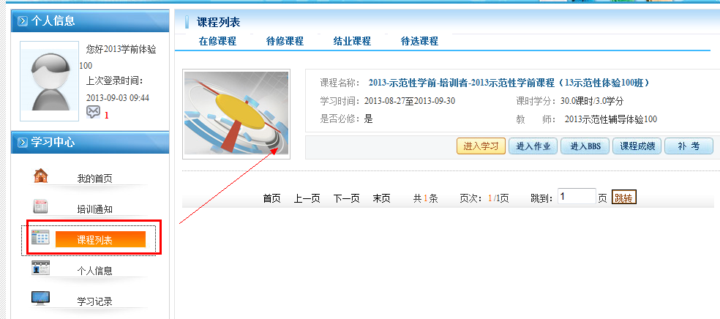
点击“进入学习”按钮可以进入学习平台开始学习。这时，学员会看到如下的学习界面（课程不同，页面信息和布局也会相异）。在学习平台的右上方是本课程内容的分类导航。一般来说，这些课程分类导航按钮包括讲座、资料、讨论和作业，通过点击这些按钮，我们可以快速的找到对应的分类信息。
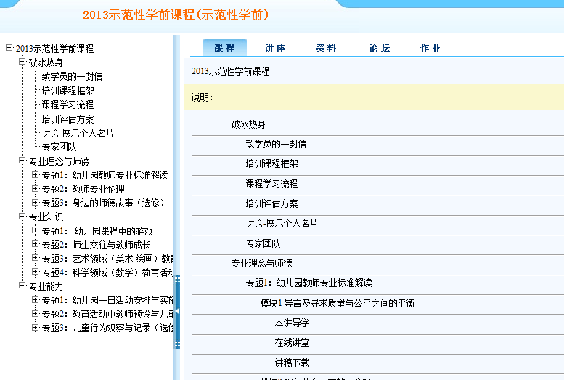
点击每一个链接的标题即可进入相应的学习内容中，包括观看讲座，查看资料等。

十、如何发表主题讨论
点击左侧目录中的BBS讨论链接，可以进入BBS进入讨论。点击其中每一个讨论题目，可进入每一个讨论版参加讨论。点击帖子右上角的回复本贴可以回发附件及图片等，请按下面2张截图所示操作。
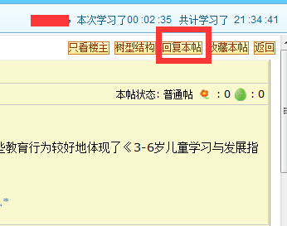
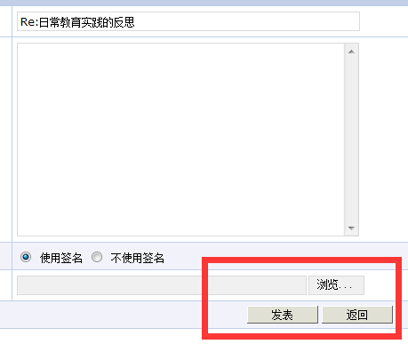
点击浏览即可上传附件或者图片。

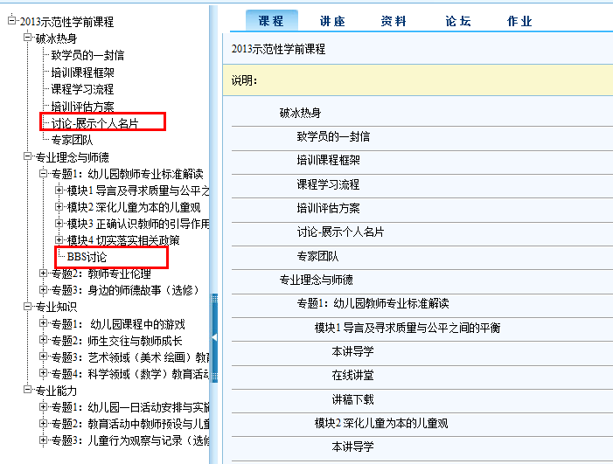

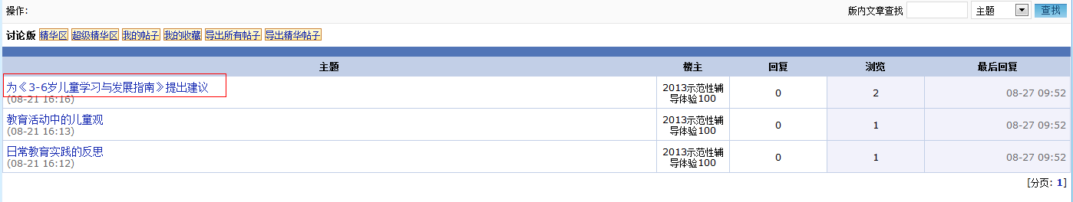
选择想参加讨论的内容，点击具体的讨论题。点击只看楼主，仅看到楼主的发帖内容。并可进行快速回复。如果要详细回复本贴，可以点击右上角的“回复本贴”按钮。也可以点击“收藏本贴”按钮将此帖放入到收藏夹中方便查看。
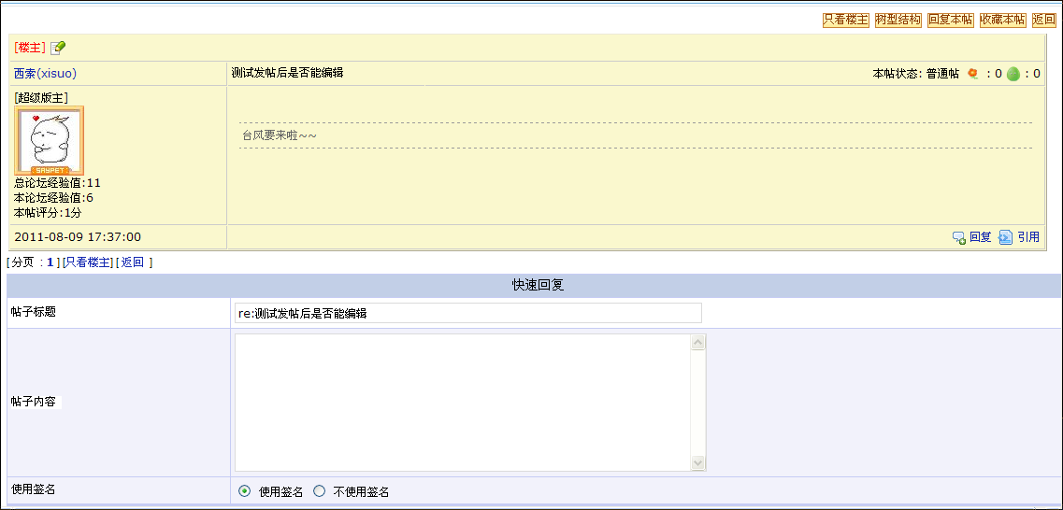

十一、如何提交作业
在左边的链接中找到“考核作业”的链接，点击后可以看到作业名称和具体信息
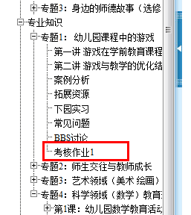
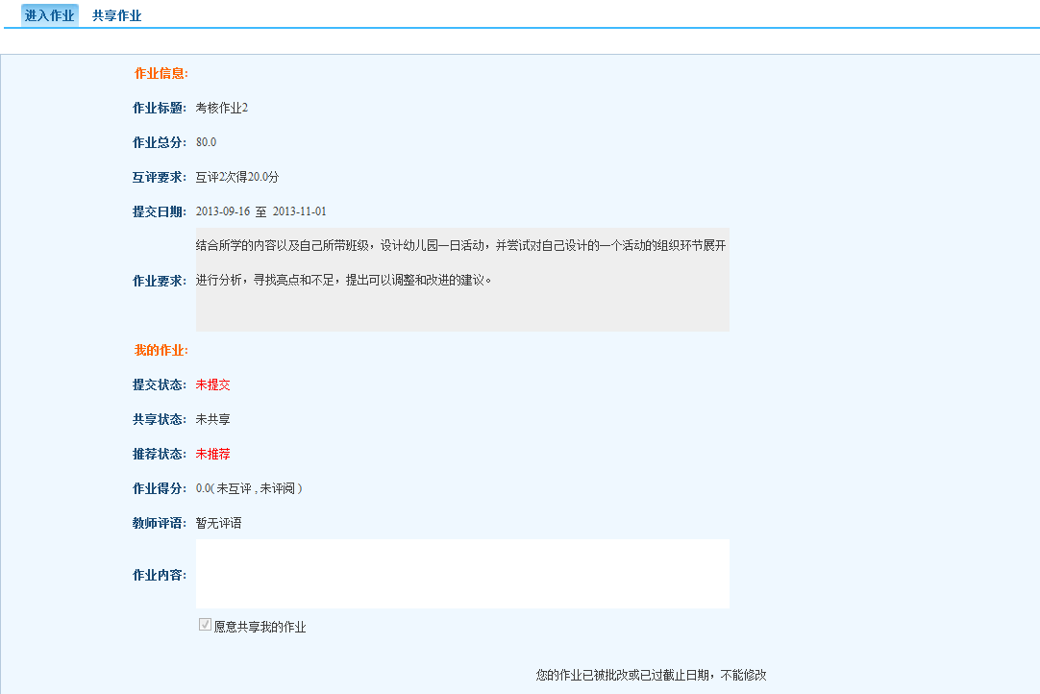
在此页面，我们可以看到提交的状态，如果要提交作业，可以在下面作业内容的区域直接输入作业内容，或者是以附件方式上传作业文档，曲别针样的图标。（附件上传点击上传附件）

注意：提交后在教师批改作业前，学员都可以对提交的作业进行修改。如需修改，直接在作业内容区域重新编辑，提交即可。作业提交有指定的截止日期，在此日期之内方能看到提交的按钮。过了截止日期，系统自动关闭，不能提交。提交时还可以选择是否共享作业。
教师评价：批阅后的信息将出现在该页面，如果是文档错误，教师可能会将作业退回，退回的作业可以在截止日期之内还可以再行提交。

十二、如何互评
辅导教师将作业共享后，所有的共享作业都将出现在共享作业页面中。同时，学员也可以参与共享点评作业。点击“查看与评论”按钮，我们可以查看该作业的点评信息，并对作业进行点评。
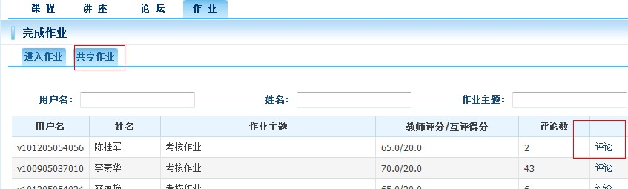

十三、如何查看课程成绩
在培训结束后，辅导教师会将本班学员成绩进行审核。然后管理员发布后，学员就可以通过“课程成绩”按钮来查看自己每一项的得分。
